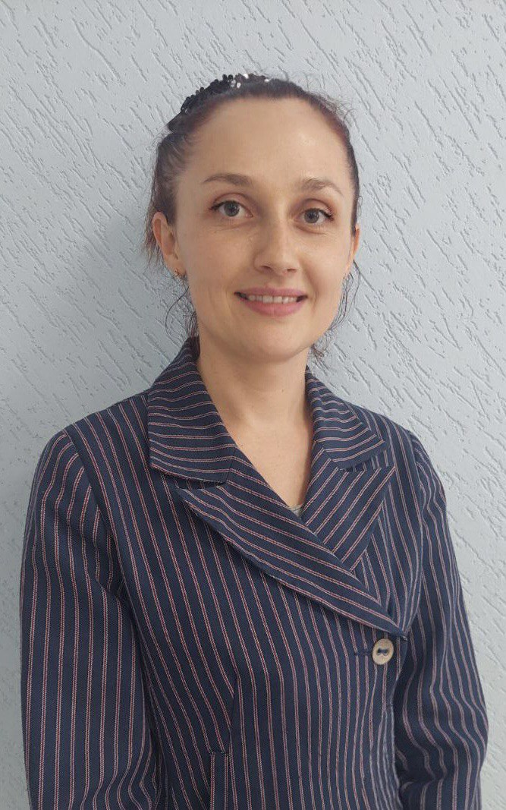

Метлушко Надежда Ивановна, преподаватель духовых инструментов и ансамбля Музыкального кадетского корпуса им. А. Невского Краснодарского государственного института культуры

Родилась 03 августа 1986 года в г. Тернополь, Украинская ССР.
В 2013 году окончила Харьковский национальный университет искусств им. И. П. Котляревского и получила полное высшее образование по специальности "Музыкальное искусство". Квалификация артист оркестра, артист ансамбля, преподаватель (специализация - тромбон).
С 2013-2017 г.г. преподаватель оркестровых духовых инструментов в Детской школе искусств им. Н. и М. Полуденных, п.г.т. Гурзуф, Республика Крым.
С 2013-2016 года – артист Академического симфонического оркестра «Крымская филармония», г. Ялта.
2015-2017 года – ассистент кафедры музыкальной педагогики и исполнительства Института филологии, истории и искусств Гуманитарно-педагогической академия (филиала) ФГАОУ ВО «Крымский федеральный университет имени В. И. Вернадского», г. Ялта.
С 2017 года работает преподавателем духовых инструментов и ансамбля в Музыкальном кадетском корпусе им. Александра Невского Краснодарского государственного института культуры.
Общий стаж работы – 14 лет, педагогический стаж – 10 лет.

